São Paulo Tech School



**Estufas Inteligentes – Greentech**

Tecnologia da Informação

Alexandre Ventura

Danylo Dias

Ivan Freire

Julia Espinosa

Maria Eduarda Neves

Maria Paula Barbosa

Ravindra Almeida

# SUMÁRIO

1. CONTEXTUALIZAÇÃO 3

2. OBJETIVO 3

3. JUSTIFICATIVA 3

4. ESCOPO 4

5. DIAGRAMA DE VISÃO DE NEGÓCIO 5

6. DIAGRAMA DE SOLUÇÃO 6

7. MARCOS DO PROJETO 6

8. PLANILHA DE RISCOS DO PROJETO 7

9. PREMISSAS E RESTRIÇÕES 7

10. EQUIPE ENVOLVIDA 8

11. ORÇAMENTO 8

12. SUSTENTAÇÃO 8

# CONTEXTUALIZAÇÃO

Com uma produção de tomates de aproximadamente 4 milhões de toneladas, o Brasil está entre os 10 maiores produtores do mundo há dez anos. Segundo pesquisa realizada pelo [Instituto Brasileiro de Horticultura (Ibrahort)](https://ibrahort.org.br/) em parceria com a [Hortifruti Brasil](https://www.hfbrasil.org.br/br), a produção de tomates de mesa está presente em pelo menos 4 mil cidades, distribuídas em quatro regiões brasileiras (Nordeste, Centro-Oeste, Sudeste e Sul). Nesse sentido, o número torna-se bastante elevado para um país com 5,5 mil munícipios. Além disso, é possível identificar pelos dados do IBGE a presença do cultivo de tomate em 282 cidades da região Norte. Esses pequenos agricultores, juntos chegaram a produzir cerca de 1pE5 mil toneladas de tomates no ano de 2019.

# OBJETIVO

Aumentar em aproximadamente 1 ano a produtividade do cultivo de tomates e amenizar em até 95% a perda por questões de temperatura e umidade, através da construção de uma estufa inteligente com um ambiente controlado, com monitoramento de temperatura, umidade e luminosidade do ambiente através de um sistema de sensores controlados por Arduino.

# JUSTIFICATIVA

Aumentar a produtividade e diminuir significamente a perda da safra de tomates.

# ESCOPO

Desenvolver solução IOT com sensores de temperatura e umidade para capturar e gravar dados para armazenamento, e acessar informações via dashboard via website.

# DIAGRAMA DE VISÃO DE NEGÓCIO

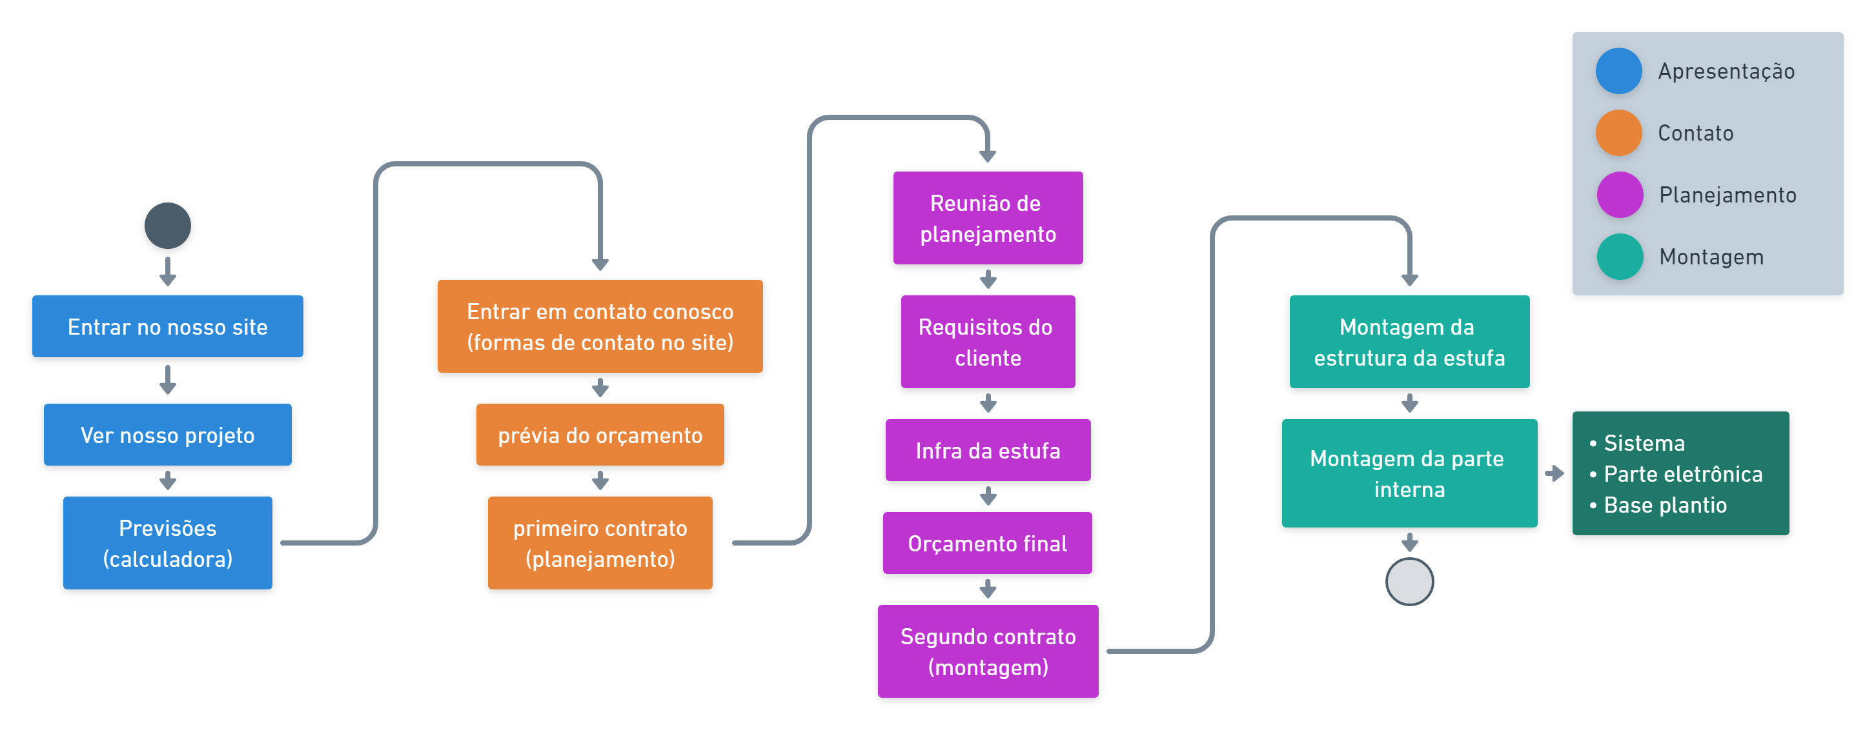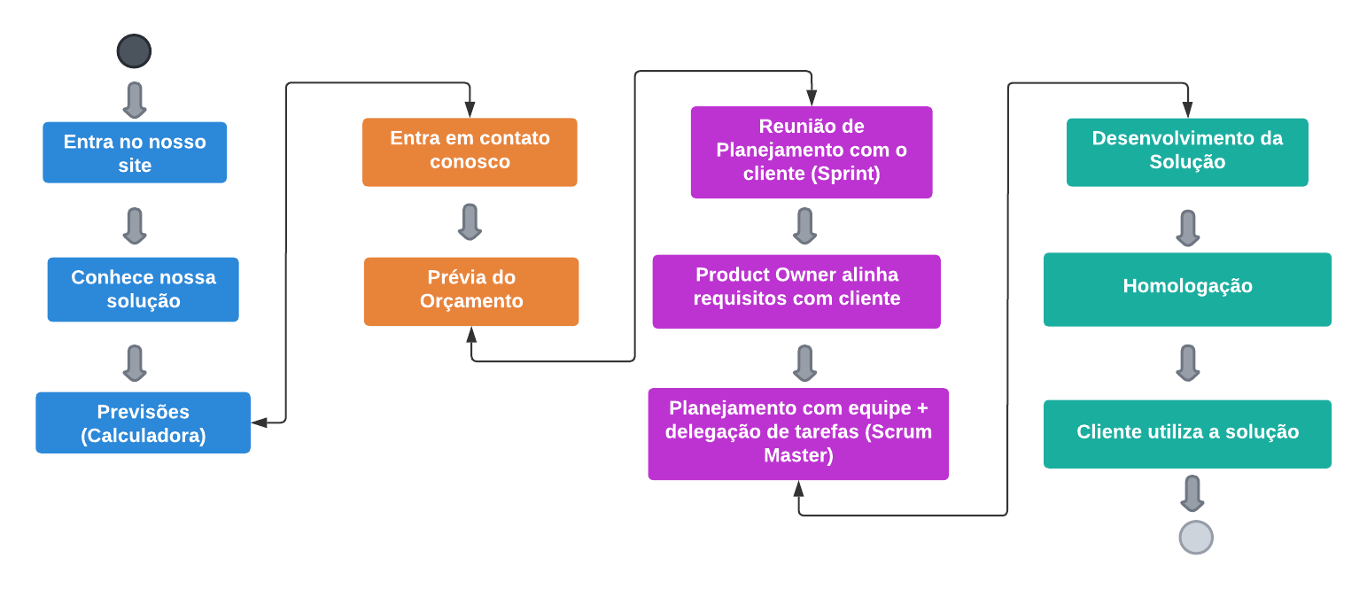

# DIAGRAMA DE SOLUÇÃO

# MARCOS DO PROJETO

# PLANILHA DE RISCOS DO PROJETO

# 9. PREMISSAS E RESTRIÇÕES

Premissas:

* O cliente irá fazer plantio de tomates.
* O cliente possui acesso à internet para utilização da plataforma.
* O cliente possui dispositivo para acesso a plataforma.
* O cliente possui a área para a construção da estufa.
* O cliente disponibilizará o software e o hardware para confecção do sistema.

Restrições:

* A construção da Estufa precisa ser de no mínimo 500 metros quadrados.
* A construção da Estufa e implementação do sistema deve ser feita no período de 1 ano.
* Os sensores precisam de energia constante.
* A equipe trabalhará apenas em dias uteis das 8:00 às 16:00.

# 10. EQUIPE ENVOLVIDA

|  |  |
| --- | --- |
| **Grupo Greentech** | |
| **Função** | **Salário** |
| Gerente Comercial | R$ 4.655,00 |
| Marketing | R$ 3.531,00 |
| Financeiro | R$ 5.793,00 |
| DBA Analista de Administração de BD Sênior | R$ 5.322,00 |
| Desenvolvedor Front-End | R$ 3.800,00 |
| Desenvolvedor Back-End | R$ 4.600,00 |
| Suporte Infra | R$ 1.921,00 |
| Suporte Infra | R$ 1.921,00 |
| Suporte Infra | R$ 1.921,00 |
| Suporte Infra | R$ 1.921,00 |
| **Total:** | R$ 35.385,00 |

# 11. ORÇAMENTO

|  |  |
| --- | --- |
| **Espaço Greentech** | |
| **Função** | **Salário** |
| Aluguel + despesas do local | R$ 2.100,00 |
| Internet 300mb vivo | R$ 120,00 |
| Desktop Vostro | R$ 3.000,00 |
| Monitor | R$ 700,00 |
| 7 x Notebook Ispirion 15 3000 | R$ 19.600,00 |
| Office 365 | R$ 1.000,00 |
| Servidor Torre PowerEdge t150 | R$ 6.500,00 |
| **Total:** | R$ 33.020,00 |

# 12. SUSTENTAÇÃO

Será feita a partir de uma plataforma de atendimento ao cliente, área de perguntas frequentes, bot de ajuda e apoio para dúvidas acerca da empresa e do sistema, e flexibilidade na concessão da obtenção de dados a partir dos sensores, para assim responder melhor ao pedido do cliente específico sendo possível a expansão para outros tipos de plantios.